新 书 推 荐

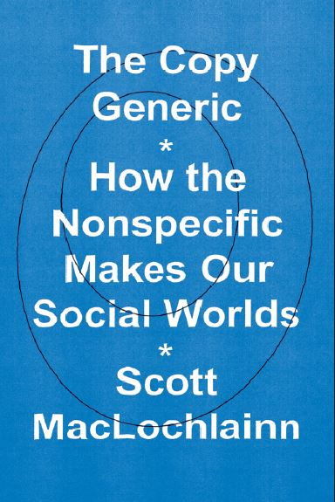
中文书名：《 复制通用：“仿制”是如何塑造人类社会生活的》
英文书名：The Copy Generic: How the Nonspecific Makes Our Social Worlds
作 者：Scott MacLochlainn
出 版 社：University of Chicago Press
代理公司：ANA/Leah
页 数：232页
出版时间：2022年11月
代理地区：中国大陆、台湾
审读资料：电子稿
类 型：社会科学

内容简介：

从非品牌产品到电梯音乐，“通用”被遗弃为复制品、仿冒品和老古董。人类学家斯科特·麦克洛赫莱恩（Scott MacLochlainn）在《复制通用》一书中坚持认为，“通用”不仅仅是文化机器的浪费，也是一种通用的社会工具，使我们能够在必要的参照系下穿行于这个世界。它是基线和背景，一个包含和排列着不同类型的特异性的类别，但本身仍然是非特定性的。在城市规划、社交媒体、种族民族主义和宗教等不同领域，“通用”指向知识过度生产又极度缺乏的空间。通过菲律宾、欧洲和美国的民族志与历史背景，麦克洛赫莱恩揭示了“通用”对事物在世界上的重复、流通和分类至关重要的方式。

作者简介：

斯科特·麦克洛赫莱恩（Scott MacLochlainn）是约翰霍普金斯大学人类学助理教授。

全书目录：

第一部分：复制通用
简介：复制通用、模板和 [在此处插入文本]
1.玫瑰是红色的：秩序的诱惑和类别的隐蔽性
2.通用走向好莱坞：商标、非商标和品牌置换
3.源模仿：我们如何看待无作者和集体所有
第二部分：基督教的多元化和一般宗教
介绍
4. 格式化宗教：“非基督徒”和语言的自然性
5. 神圣/通用|橄榄/芒果
6. 大信仰：基督教的多元化与天主教氛围
后记：形式范化之家
致谢
注释
书目
索引

谢谢您的阅读！
请将回馈信息发至：郭丹娅 (Leah Guo)
安德鲁﹒纳伯格联合国际有限公司北京代表处
北京市海淀区中关村大街甲59号中国人民大学文化大厦1705室, 邮编：100872
电话：010-82449325
传真：010-82504200
Email: Leah@nurnberg.com.cn
网址：www.nurnberg.com.cn
微博：http://weibo.com/nurnberg
豆瓣小站：http://site.douban.com/110577/
微信订阅号：ANABJ2002


